# **Super Grafx**

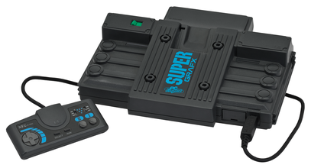

## **MODIFICACIÓN RGB**

Al igual que en todas sus hermanas, a la **Supergrafx** se le puede hacer una modificación para sacar señal de vídeo en RGB. Para hacerlo, solamente tenemos que actuar sobre el chip “**HU6260**” y soldarle las señales de verde, rojo y azul.

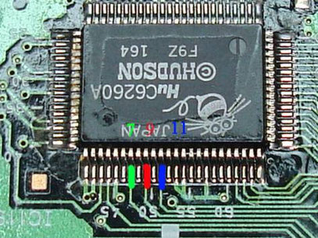

**NOTA:** La señal de **VERDE** debemos soldarla en la pata Nº7, la de **ROJO** en la Nº9 y la de **AZUL** en la Nº11.

El Sync y el audio, los sacaremos del conector AV original (**rojo** = audio, **amarillo** = Sync), minetras que los 5V y el negativo los cogeremos de los puntos marcados en la segunda fotografía (**rojo** = 5V, negro = negativo).

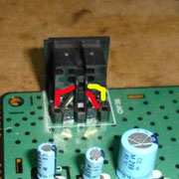

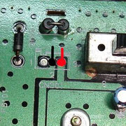

Para crear el conector de vídeo, lo mejor es utilizar una base ***DIN 8*** y hacernos un cable euro conector a medida.

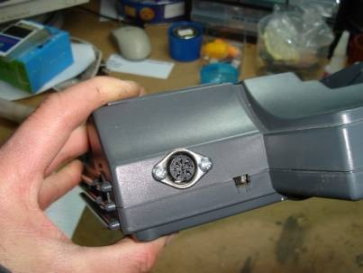

### **Esquema universal RGB**

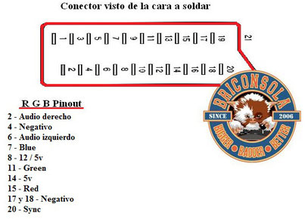

**NOTA:** En algunos casos, y dependiendo mucho del tipo de televisor que vayamos a usar, puede que esta modificación RGB se vea algo oscura. Para solucionarlo, podéis consultar el [documento pertinente](https://www.briconsola.com/reportajes-t%C3%A9cnicos/rgb-oscuro/).

## **Modificación de región consolas NEC (Hu-Card)**

Aquí tenéis la esperadísima modificación de región para las consolas **NEC**. Antes de proseguir, dejadme agradecer el trabajo de los compañeros *gtrts1_es* y *grinawer*.

Debo advertiros que no es una modificación fácil, por lo que es más que necesario unos mínimos conocimientos de electrónica y de manejo del soldador.

Las consolas de **NEC**, para detectar la región de sus Hu-Cards (tarjetas), se basan en la identificación de unas líneas de datos. Dichas líneas de datos, que son del propio juego, entran por unos pines específicos en el puerto de la tarjeta.

Entre los juegos PAL y los NTSC hay una variación en esta entrada de datos, motivo por el cual, la consola sabe que estamos insertando un juego que no es de su región.

A continuación podéis ver el *pinout* específico de cada región y, si os fijáis, veréis comandos que difieren de posición.

PC Engine

| Pin | Name | Description |
| --- | --- | --- |
| 1 | /CD | Card Detect |
| 2 | AUDIO_IN | non utilisé |
| 3 | A18 | Address 18 |
| 4 | A16 | Address 16 |
| 5 | A15 | Address 15 |
| 6 | A12 | Address 12 |
| 7 | A7 | Address 7 |
| 8 | A6 | Address 6 |
| 9 | A5 | Address 5 |
| 10 | A4 | Address 4 |
| 11 | A3 | Address 3 |
| 12 | A2 | Address 2 |
| 13 | A1 | Address 1 |
| 14 | A0 | Address 0 |
| 15 | D0 | Data 0 |
| 16 | D1 | Data 1 |
| 17 | D2 | Data 2 |
| 18 | /GND | Ground |
| 19 | D3 | Data 3 |
| 20 | D4 | Data 4 |
| 21 | D5 | Data 5 |
| 22 | D6 | Data 6 |
| 23 | D7 | Data 7 |
| 24 | /CE | Chip Select |
| 25 | A10 | Address 10 |
| 26 | /OE | Output Enable |
| 27 | A11 | Address 11 |
| 28 | A9 | Address 9 |
| 29 | A8 | Address 8 |
| 30 | A13 | Address 13 |
| 31 | A14 | Address 14 |
| 32 | A17 | Address 17 |
| 33 | A19/CE | Address 19/Chip Enable |
| 34 | R/W | Read/Write |
| 35 | /HSM | High Speed Mode |
| 36 | /RESET | Reset système |
| 37 | /IRQ2 | Interrupt Request 2 |
| 38 | VCC | +5 VCC |

Turbografx

| Pin | Name | Description |
| --- | --- | --- |
| 1 | /CD | Card Detect |
| 2 | AUDIO_IN | non utilisé |
| 3 | A18 | Address 18 |
| 4 | A16 | Address 16 |
| 5 | A15 | Address 15 |
| 6 | A12 | Address 12 |
| 7 | A7 | Address 7 |
| 8 | A6 | Address 6 |
| 9 | A5 | Address 5 |
| 10 | A4 | Address 4 |
| 11 | A3 | Address 3 |
| 12 | A2 | Address 2 |
| 13 | A1 | Address 1 |
| 14 | A0 | Address 0 |
| 15 | D7 | Data 7 |
| 16 | D6 | Data 6 |
| 17 | D5 | Data 5 |
| 18 | /GND | Ground |
| 19 | D4 | Data 4 |
| 20 | D3 | Data 3 |
| 21 | D2 | Data 2 |
| 22 | D1 | Data 1 |
| 23 | D0 | Data 0 |
| 24 | /CE | Chip Select |
| 25 | A10 | Address 10 |
| 26 | /OE | Output Enable |
| 27 | A11 | Address 11 |
| 28 | A9 | Address 9 |
| 29 | A8 | Address 8 |
| 30 | A13 | Address 13 |
| 31 | A14 | Address 14 |
| 32 | A17 | Address 17 |
| 33 | A19/CE | Address 19/Chip Enable |
| 34 | R/W | Read/Write |
| 35 | /HSM | High Speed Mode |
| 36 | /RESET | Reset système |
| 37 | /IRQ2 | Interrupt Request 2 |
| 38 | VCC | +5 VCC |

De la línea de datos **0** a la **7** hay variación de lugar y eso se traduce en distinta posición en el puerto de tarjeta.

Como podéis ver, este cambio siempre es proporcional, o sea que si **D0** esta cambiada por la **D7**, D7 lo estará por **D0**. Esto nos facilita un pelín las cosas y con ocho cambios de pin ya tenemos la consola en *región free*.

La idea básica, a priori, es cortar la extensión de los pines que van del **15** al **23** (recordemos, del slot de tarjetas), que son los referentes a estos datos (a excepción del pin Nº**18** que en las dos versiones es negativo, por lo que no nos afecta) y derivarlos mediante un conmutador (interruptor).

Necesitamos unir las patas que queden en la placa madre con una posición u otra del puerto dependiendo de la región que queramos conseguir.

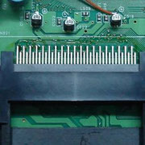

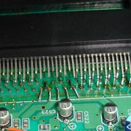

Sin embargo, la cosa se complica con el montaje, ya que no podemos meter 8 micro interruptores en la consola porque sino parecería un avión…

El siguiente paso lógico es pensar en micro interruptores dobles, no obstante, aún tenemos que meter 4 y la cosa queda un poco fea.

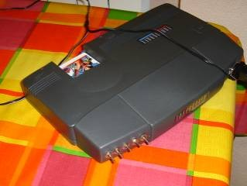

Esta es la solución al problema:

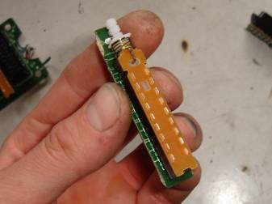

Estos interruptores son conmutadores de hasta diez señales, por lo que nos va al pelo para el tinglado, no obstante, no se encuentran en todas las tiendas de electrónica...

Yo, como no he encontrado, he ideado una posible solución:

Seguro que todos conoceréis los ladrones de euro conector (SCART) con interruptores independientes.

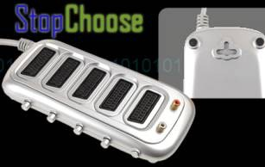

Resulta que estos ladrones llevan conmutadores de ese tipo y suelen ser de 6 señales. ¡Lástima! Nos faltan dos, pero, antes que nada, ya nos valen.

Con uno de estos y un micro interruptor doble ya hacemos la faena.

Para sacarlos, lo único que tenemos que hacer es desmontar el ladrón y serrar la placa a medida de los interruptores.

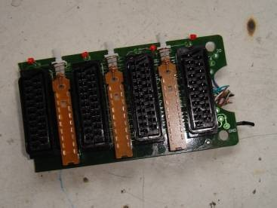

**Nota:** Conmutación de estos interruptores. Podéis ver la flecha de entrada y dos de salida (dependiendo de si está o no conmutado).

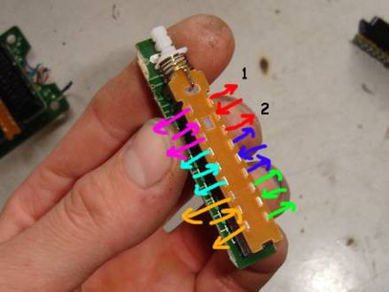

A continuación, os explicaré, a modo de ejemplo, como modifiqué una ***TURBODUO***.

Esta modificación sirve para todas las consolas **NEC** en lo que concierne a sus *HU-Card*, ya que, como todas tienen el mismo pinout, las derivaciones son exactas.

Lo primero que haremos es buscar un buen sitio en la carcasa de la consola para meter ambos interruptores sin que molesten en exceso.

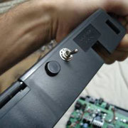

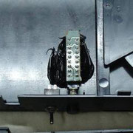

Seguidamente, ya podemos proceder con la modificación del puerto de tarjetas.

Deberemos cortar los pines que van del **15** al **23**, saltándonos el **18** que no hace falta. Los pines ya van numerados en la misma placa, por lo que no hay confusión posible.

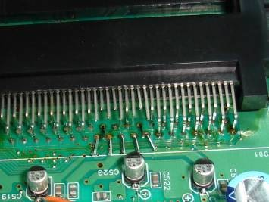

A continuación viene la parte más delicada del proyecto.

Es un poco difícil de explicar, pero se debe entender bien antes de proceder. A las patas que nos quedan en la placa madre, debemos darle una información u otra (una conexión u otra de pines) derivando nuestros interruptores.

Los pines que cambian son los siguientes:

El pin Nº**15** con el **23**

El pin Nº**16** con el **22**

El pin Nº**17** con el **21**

El pin Nº**19** con el **20**

Una vez tengamos todos los cables soldados, comprobaremos que no se toque ningún pin y fijaremos el conjunto con un poquito de plástico fundido o cola de fijación.

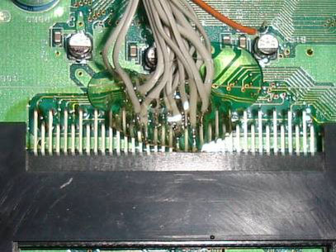

Llegados a este punto de la modificación, solo nos restará una pequeña actuación en la placa madre de la consola.

Deberemos localizar el chip **HU 6280**, levantarle la pata Nº**29** y darle negativo de cualquier punto de la placa.

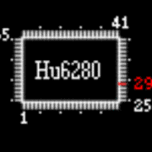

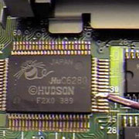

Con esta última modificación en el chip, lo que hacemos es dejar a la consola “virgen” de región. Recordad que son vitales ambas modificaciones para que todo funcione correctamente.

**RECOMENDACIÓN**: En esta consola, al tener mucho espacio en su frontal, la ubicación de los interruptores (mejor dos de iguales) puede hacerse en su frontal y, además, podemos añadir un par de LEDS (aprovechando algún canal sobrante de los interruptores).

